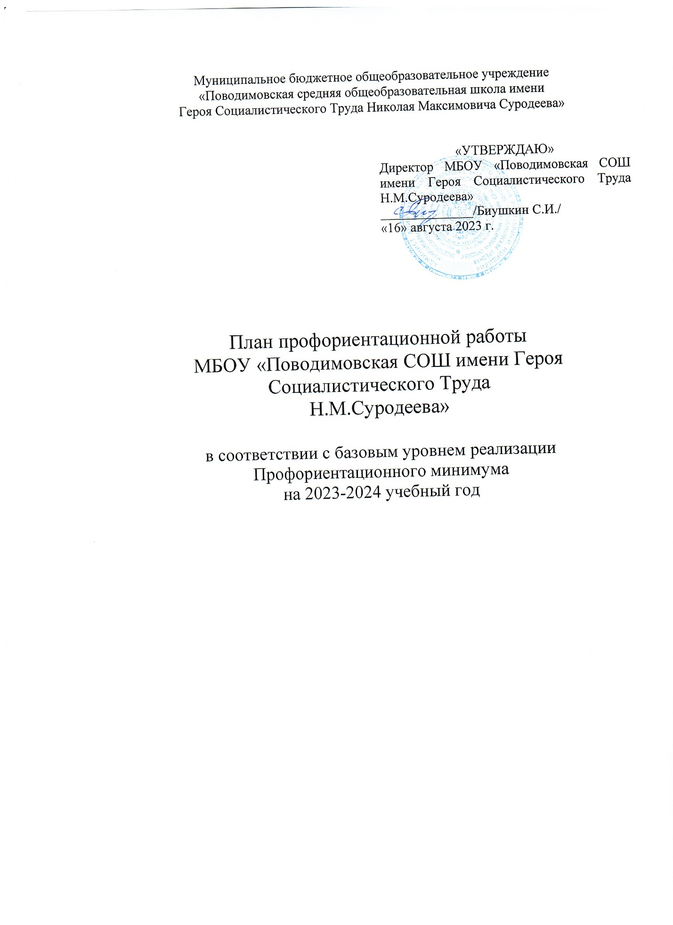

***Цель:*** активизация профессионального самоопределения обучающихся и формирование у них основ карьерной грамотности (инструментальной стороны профессионального самоопределения).

***Задачи базового уровня:***

- организация и систематизация первичной профориентационной помощи;

- развитие представлений обучающихся о современном разнообразии профессий и специальностей, важности трудовой деятельности и выбора ее специфики, возможностях профессионального образования;

- информирование обучающихся о содержании деятельности востребованных на рынке труда специалистов;

- развитие мотивации обучающихся к профессиональному самоопределению;

- диагностика склонностей обучающихся к профессиональным направлениям.

***Планируемые результаты:***

- для обучающихся 6 - 11 классов - развитие всех компонентов готовности к профессиональному самоопределению (в т.ч. повышение осознанности и самостоятельности в планировании личных профессиональных перспектив), построение индивидуальной образовательно-профессиональной траектории;

- для родителей (законных представителей) - получение рекомендаций по возможной помощи самоопределяющимся подросткам, получение современной и актуальной информации о рынке образования и рынке труда (муниципального и регионального уровней), включая информацию о наиболее перспективных и востребованных в ближайшем будущем профессиях и отраслях экономики Российской Федерации;

- для педагогов и специалистов - повышение квалификации в области методов и технологий профессиональной ориентации обучающихся. Применение методик, направленных на активизацию профессионального самоопределения, понимание возможностей и ограничений диагностических инструментов. Освоение новых, современных, научно обоснованных методик и технологий;

- для работодателей - привлечение мотивированных обучающихся к производственным задачам, повышение интереса к организации.

Реализация плана предусматривает активное участие педагогов, родителей учащихся МБОУ «Поводимовская СОШ имени Героя Социалистического Труда Н.М.Суродеева», работодателей, сотрудников центра занятости населения и иных заинтересованных лиц в проведении профориентационных мероприятий, направленных на подготовку востребованных в регионе профессиональных кадров.

Профессиональная ориентация в школе - это система учебно-воспитательной работы, направленной на усвоение учащимися необходимого объёма знаний о социально-экономических и психофизических характеристиках профессий.

Для благополучия общества необходимо, чтобы каждый выпускник школы находил, наиболее полное применение своим интересам, склонностям, не терял напрасно время, силы, средства в поисках своего места в системе общественного производства, на котором мог бы принести наибольшую пользу и получить глубокое удовлетворение от своего труда.

В школе профориентационная работа проводится заместителем директора по ВР, педагогами-предметниками, классными руководителями, педагогом-психологом и др. План работы осуществляется поэтапно с учетом возрастных особенностей учащихся, преемственности в содержании, формах и методах работы в начальной, основной, средней школе.

По результатам участия во всех мероприятиях базового уровня реализации Профориентационного минимума для обучающегося формируется индивидуальная рекомендация по построению образовательно-профессиональной траектории.

***Каждый уровень профминимума реализуется по семи направлениям***

- профильные предпрофессиональные классы (инженерные, медицинские, космические, IT, педагогические, предпринимательские и др.), ориентированные на востребованные профессии на рынке труда;

- урочная деятельность, которая включает 100 тыс. часов дополнительных материалов к учебным предметам (физика, химия, математика, технология), разработанных Фондом гуманитарных проектов, с целью профессионального окрашивания уроков;

- внеурочная деятельность, предусматривающая один час в неделю на проведение профориентационных мероприятий (онлайн-диагностика, уроки, проектная деятельность, профориентационные программы, классные часы, в том числе просмотр выпусков открытых онлайн-уроков «Шоу профессий», беседы, дискуссии, мастер-классы, коммуникативные и деловые игры, консультации педагога и психолога, моделирующие профессиональные пробы в онлайн-формате и др.);

- воспитательная работа (экскурсии на производство, лекции, профориентационные выставки, ярмарки, профессиональные пробы, дни открытых дверей в колледжах и вузах, открытые уроки технологии на базе колледжей, встречи с представителями разных профессий, конкурсы профориентационной направленности, чемпионаты по профессиональному мастерству «Абилимпикс», «Профессионалы» и Чемпионат высоких технологий);

- дополнительное образование (посещение занятий с учетом склонностей и образовательных потребностей);

- профобучение (обучение по программам подготовки по профессиям рабочих и служащих по образцу существовавших учебно-производственных комбинатов);

- взаимодействие с родителями или законными представителями (проведение не менее двух собраний с представителями разных профессий).

***Формы работы*** по базовому уровню профминимума:

- Урочная деятельность – 2+ часов;

- Внеурочная деятельность: курс занятий «Россия — мои горизонты» - 34 часа;

- Взаимодействие с родителями – 1+ час;

- Воспитательная работа – 2+ часов;

- Дополнительное образование – 1+ час.

1. УРОЧНАЯ ДЕЯТЕЛЬНОСТЬ

На выбор:

- Уроки общеобразовательного цикла, включающие элемент значимости учебного предмета для профессиональной деятельности. Используется интерактивный сервис "Конструктор будущего" в рамках проекта "Билет в будущее" или другие программы.

- Уроки профориентационной направленности в рамках учебных предметов «Технология».

Рекомендованное количество: от 2 часов

*2. ВНЕУРОЧНАЯ ДЕЯТЕЛЬНОСТЬ*

- Профориентационная онлайн-диагностика – рекомендованное количество 1 час. Урок с разбором результатов профориентационной диагностики – рекомендованное количество 1 час.

- Мероприятия на выбор: Проектная деятельность; профориентационные программы; классные часы (в т.ч. демонстрация выпусков открытых онлайн-уроков «Шоу профессий»), беседы, дискуссии, мастер-классы, коммуникативные и деловы игры, консультации педагога и психолога, моделирующие профессиональные пробы в онлайн-формате и др.

- Урок "Россия - мои горизонты" (для учащихся 6-11 классов)

Рекомендованное количество: 34 часа

3. ВОСПИТАТЕЛЬНАЯ РАБОТА

На выбор:

- Профессиональные пробы

- Классные часы «Все профессии важны»;

- Экскурсии и посещение лекций в образовательные организации СПО и ВО (дни открытых дверей);

- Экскурсии на производство;

- Конкурсы профориентационной направленности (в том числе в рамках Российского движения школьников, Юнармии, реализации проекта "Россия – страна возможностей», чемпионатов «Абилимпикс», «Профессионалы» и др.);

- Образовательные выставки.

Может быть реализована в рамках внеурочной деятельности.

Количество часов определяется планом воспитательной работы, но не менее 2 часов.

Может быть реализована в рамках внеурочной деятельности.

*4. ВЗАИМОДЕЙСТВИЕ С РОДИТЕЛЯМИ (ЗАКОННЫМИ ПРЕДСТАВИТЕЛЯМИ)*

- Родительское собрание (ознакомительное или итоговое)

Рекомендуемое количество: от 1час.

5. *ДОПОЛНИТЕЛЬНОЕ ОБРАЗОВАНИЕ*

Выбор и посещение занятий в рамках дополнительного образования с учетом склонностей и образовательных потребностей.

Рекомендованное количество: от 1 часа.

***Профориентационные мероприятия на базовом уровне:***

*- Профориентационный урок*

Профориентационные уроки ориентированы на разные возрастные группы обучающихся с 6 по 11 класс, для каждого класса создается с учетом возрастных норм и актуальности профориентационных задач, стоящих перед обучающимися. Так, в 6–7 классе актуальнее представить широкий контекст профессионального выбора, рассказать о значимости труда в жизни человека, способы профессионального выбора, рассматривать предпрофильные направления обучения, возможности дополнительного образования, темы проектных работ. В 8–9 классах стоит обратить внимание на выбор уровня профессионального образования, содержание основных и востребованных профессий. В 10– 11 классах среди важных для рассмотрения тем: выбор направления профессионального обучения и соответствующих предметов для вступительных испытаний, особенности поступления в образовательные организации высшего образования, старт профессиональной карьеры.

Продолжительность урока не менее 40 мин. В каждый урок встраиваются интерактивные элементы – вопросы по теме урока, тестирование/опрос с целью организации взаимодействия педагога-навигатора с обучающимися.

Во время урока школьники имеют возможность решить в классе и/или в качестве домашнего задания профориентационные упражнения.

*- Профориентационная онлайн-диагностика*

Онлайн-диагностика проводится по методике, позволяющей оценить интересы обучающегося, и на этой основе рекомендовать профиль обучения и профессиональные группы. Оценка профессиональных склонностей и соответствующей профильной направленности проводится в трех возрастных группах: 6–7 класс, 8–9 класс и 10–11 класс. После получения результатов диагностики необходимо проведение групповой консультации (допускается использование форматов видеоконсультаций). В зависимости от возраста и стоящих перед обучающимися профориентационных задач методики отличаются в отношении рекомендаций, которые даются в отчете по итогам тестирования.

*- Групповой разбор результатов профориентационных диагностик* (с использованием видеоматериалов), рефлексивный урок;

- *Информационное сопровождение* обучающихся и их родителей о возможностях открытого сегмента Платформы базового уровня Профориентационного минимума и организует регистрацию участников;

- *Профессиональные пробы* практического и/или моделирующего уровней (в онлайн или офлайн-формате);

- *Профориентационные мероприятия* по выбору: посещение мультимедийной выставки; посещение организаций территориальной образовательной и профессиональной среды (профессиональных образовательных организаций, организаций среднего и высшего образования и работодателей); организация проектной деятельности с учетом предпочитаемых обучающимися профессиональных сфер и профилей обучения; участие в профориентационных мероприятиях муниципального и регионального уровня.

|  |  |  |  |  |  |
| --- | --- | --- | --- | --- | --- |
| № п/п | Мероприятия | Участники | | Сроки проведения | Ответственный |
| **1.Организационно-информационная деятельность** | | | | | |
| 1.1. | Назначение сотрудника  (не ниже уровня заместителя директора), ответственного за реализацию мероприятий профминимума | Классные руководители  6-11 классов, | | До 10.07.2023 | Директор |
| 1.2. | Назначение ответственных специалистов по организации профориентационной работы из числа педагогических работников (педагог-предметник, классный руководитель,  педагог-психолог и др.) | Зам. директора по воспитательной работе, психолог, представители регионального оператора и управления образования муниципального района | | До 30.08.2023 | Директор |
| 1.3. | Разработка и утверждение школьного плана-графика по реализации  профминимума на 2023-2024 учебный год в соответствии с базовым уровнем (не менее 40 ч. в год) | Классные руководители  6-11 классов,  заместитель директора по воспитательной работе | | До 30.08.2023 | Директор |
| 1.4. | Круглый стол для учителей  «Организация реализации мероприятий Профориентационного минимума в 2023/2024 учебном году» | Классные руководители  6-11 классов,  зам. директора по воспитательной работе, педагог-психолог | |  | Директор |
| 1.5. | Презентация программы внеурочной деятельности курс занятий «Россия – мои горизонты» | Классные руководители  6-11 классов,  Зам. директора по воспитательной работе, психолог | | 05.09.2023 | Заместитель директора по ВР |
| 1.6. | Разработка классных часов с учетом программы внеурочной деятельности курс занятий «Россия – мои горизонты» | Классные руководители  6-11 классов | | 05-12.09. 2023 | Заместитель директора по ВР, классные руководители |
| 1.7. | Презентация программ внеурочной деятельности | учителя-предметники | | 23-26.09. 2023 | учителя-предметники |
| 1.8. | Оформление стендов, наглядных пособий, плакатов, методических материалов |  | | Август-сентябрь | заместитель директора по ВР |
| 1.9. | Координирование работы педагогического коллектива |  | |  | заместитель директора по ВР |
| 1.10. | Инструктаж ответственных специалистов по организации профориентационной работы в образовательной организации. |  | | Август-сентябрь | заместитель директора по ВР |
| 1.11. | Осуществление взаимодействия с ЦЗН Дубенского района РМ |  | | В течение года | Администрация школы |
| 1.12. | Определение количества участников профориентационных мероприятий из числа обучающихся 6–11 классов (формирование учебных групп) |  | | В течение года | Ответственные специалисты по организации профориентаци онной работы |
| **2. Урочная деятельность** (рекомендованное количество—от 2 часов)**:** | | | | | |
| 2.1. | *Уроки общеобразовательного цикла*, включающие элемент значимости учебного предмета для профессиональной деятельности | учителя-предметники | | в течение года | учителя-предметники |
| 2.2. | Уроки профориентационной направленности в рамках учебных предметов «Технология» | Учащиеся 1-9 классов | | в течение года | учителя-предметники |
| **3. Внеурочная деятельность** (рекомендованное количество – от 34 часа) | | | | | |
| 3.1. | Курс занятий «Россия — мои горизонты» | Классные руководители | | Каждый четверг | Заместитель директора по воспитательной работе |
| 3.2. | Организация и проведение - классных часов по профориентации | Учащиеся 1-11 классов | | В течение года | Классные руководители, заместитель директора по воспитательной работе |
|  | Мероприятия на выбору |  | |  |  |
| 3.3. | Участие в федеральном проекте ранней профессиональной ориентации учащихся 6-11 классов общеобразовательных организаций «Билет в будущее» | Педагог - навигатор | | Октябрь-ноябрь 2023 г. | Советник директора по воспитанию |
| 3.4. | Организация и проведение предметных олимпиад, конкурсов, состязаний различного уровня. | Ответственные от организаций среднего профессионального образования, центр детского творчества | | в течение года | организация СПО,  центр детского творчества, заместитель директора по воспитательной работе |
| 3.5. | Участие в экскурсиях по предприятиям и образовательным организациям Республики Мордовия | Классный руководитель | | в течение года | Администрация школы |
| 3.6. | Сбор и анализ информации о дальнейшем определении выпускников 9, 11-ых классов 2023-2024учебного года | Классные руководители | | Октябрь 2023 | Заместитель директора по УВР |
| 3.7. | «Неделя финансовой грамотности» | Классные руководители | | в течение года | Заместитель директора по воспитательной работе |
| 3.8. | Участие обучающихся во Всероссийском проекте открытые онлайн-уроки  «ПроеКТОриЯ», «Билет в будущее» и «Zасобой» | Учащиеся 6-11 классов | | в течение года | Заместитель директора по воспитательной работе |
| 3.9 | Школьный профориентационный Марафон (беседы, дискуссии, мастер-классы, коммуникативные и деловые игры) | Учащиеся 6-11 классов | | в течение года | Заместитель директора по воспитательной работе |
| 3.10. | Участие обучающихся в работе ярмарки вакансий ЦЗН с целью знакомства с учреждениями СПО и рынком труда | Учащиеся 9-11 классов | | Апрель-май | Классные руководители, заместитель директора по воспитательной работе |
| 3.11. | Организация деятельности по созданию портфолио выпускников школы | Учащиеся 8-11 классов | | В течение года | Классные руководители |
| 3.12. | Вовлечение учащихся в общественно-полезную  деятельность в соответствии с познавательными и профессиональными  интересами | Учащиеся 1-11 класса | | В течение года | Классные руководители, учителя-предметники |
| **4. Консультативное направление** | | | | | |
| 4.1. | Взаимодействие с родителями, организация участия родителей в не менее двух общероссийских родительских собрания в онлайн формате. | | Зам. директора по воспитательной работе, классные руководители | в течение учебного года | Зам. директора по воспитательной работе |
| 4.2. | Индивидуальное консультирование педагогов по вопросам индивидуальных и возрастных особенностей обучающихся:  - «Изучение профессиональных намерений и планов обучающихся»,  - «Исследование готовности обучающихся к выбору профессии»,  - «Изучение личностных особенностей и способностей обучающихся» | | Классные руководители | в течение года | Педагог- психолог |
| **5. Профориентационная деятельность с родителями** | | | | | |
| 5.1. | Проведение индивидуальных консультаций с родителями по проблемам выбора учебных предметов, курсов, модулей формируемой части учебного  плана, внеурочной деятельности | | Родители учащихся 1-11 классов | май | Заместитель директора по УВР |
| 5.2. | Родительские собрания | | Родители учащихся 1-11 классов | Сентябрь-май | Администрация школы, классные руководители |
| 5.3. | Привлечение родителей к участию в проведении мероприятий классно-урочной системы | | Родители учащихся 1-11 классов | Сентябрь-май | Администрация школы, классные руководители |
| **6. Информационное направление** | | | | | |
| 6.1. | Марафон лучших видеороликов «Слава труду», «Знак качества», «Профессии будущего» | | учащиеся 9-11 классов | в течение года | Классные руководители 9-11 классов, советник директора по воспитанию |
| 6.2. | Организация и проведение школьного конкурса видеороликов и презентаций «Учебное заведение глазами выпускников» | | учащиеся 9,11 классов | декабрь | Классные руководители 9,11 классов |

**Тематика классных часов по профориентации**

**на 2023-2024 учебный год**

|  |  |
| --- | --- |
| **№ п/п** | **1-4 классы** |
| 1 | Мир моих интересов |
| 2 | Профессии наших родителей |
| 3 | Моя мечта о будущей профессии |
| **№ п/п** | **5-8 классы** |
| 1 | Мир профессий. Человек и техника |
| 2 | Мир профессий. Человек на производстве |
| 3 | Мир профессий. Почтовая связь в нашей стране |
| 4 | 4 Мир профессий. Чтобы люди были красивыми. Парикмахер. Визажист |
| 5 | Мир профессий. На страже закона. |
| 6 | Мир профессий. Библиотекарь. Экскурсия в библиотеку |
| 7 | Мир профессий. Зеленое богатство |
| 8 | Мир профессий. Когда на весах лекарства. Фармацевт. |
| **№ п/п** | **5-8 классы** |
| 1 | Познай самого себя. Беседа, тестирование |
| 2 | Какие факторы оказывают значительное влияние на выбор профессии. Анкетирование |
| 3 | Мотивы выбора профессии |
| 4 | Психологические характеристики профессий |
| 5 | Выпускники школы-учителя |
| 6 | Профессии с большой перспективой |
| 7 | Как стать гением. Жизненная стратегия творческого человека |
| 8 | Сотвори свое будущее. Проект |
| 9 | Что? Где? Когда? Информация о профессиях. Периодическая печать и литература |